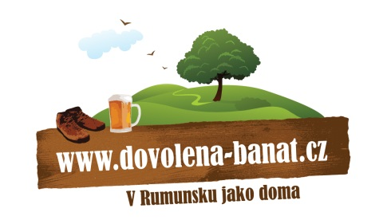
Jedeme do Banátu! Expedice
Jde o expedici, nikoliv o klasický pobytový zájezd. Tomu odpovídá zázemí i cena. Věnujte prosím pozornost kilometráži jednotlivých výletů. Smyslem celého pobytu je seznámit se s nádhernou přírodou v oblasti rumunských Karpat a dunajské soutěsky, dále pak poznat naše krajany a šetrnou turistikou i přispět k záchraně mizející komunity banátských Čechů se svébytnými zvyky, tradicemi, mentalitou, kulturou a archaickou češtinou. Expedici z organizačního hlediska zajišťují lidé ze společnosti Dovolená v Banátu s podporou neziskové společnosti Člověk v tísni, o. p. s, kteří mají dlouholeté zkušenosti s pořádáním školních expedic do této oblasti. Podrobnější informace naleznete na jejich stránkách http://www.dovolena-banat.cz/. V terénu se nám bude věnovat místní průvodce.
Veškeré výlety probíhají „na lehko“, kdy nám dodávka či terénní vůz odveze na cílovou stanici všechny těžké batohy, stany atd., vy tak jdete jen se svým příručním batůžkem. Je třeba počítat s tím, že většinu dne budeme trávit venku v terénu. Vybavení na celodenní výlety je třeba přizpůsobit aktuálnímu počasí – počítat jak s možností deště, tak předcházet riziku úpalu, atd.

Doprava a cesta do Banátu
K překonání hranic je potřeba platný pas nebo občanský průkaz České republiky, či jiného členského státu EU. Kontrola probíhá pouze na maďarsko-rumunské hranici. Cesta je dlouhá cca 1050 km a trvá z ČR (Prahy) přibližně 16 hodin. Pojedeme se po trase Brno – Bratislava – Budapest – Szeged – Timisoara a dále dle našeho cíle.

Pojištění
Základní cestovní připojištění si zajišťuje každý individuálně. Pro studenty je povinné a nebudou bez jeho předložení vpuštěni do autobusu. Před odjezdem budeme studentům kontrolovat platný OP či pas, kartičku pojištěnce a platné cestovní pojištění.

Ubytování, hygiena, strava
Spát budeme v kempech a na loukách. Je potřeba si vzít vyzkoušený stan, karimatku a spacák. V každém tábořišti bude zdroj pitné vody - zdroje pitné vody vám po přichodu na tábořiště ukáží průvodci nebo vedoucí. Ve většině tábořišť pak bude možnost se i osprchovat. Strava bude ve formě vydatné polopenze od krajanů nebo v případě tábořišť od průvodců. V čase obědů budeme v terénu, takže místo obědů bude stačit svačina, ovoce, sladkost, atd.

Obchody, hospody, měny
Obchody a hospůdky jsou ve všech českých vesnicích. V horách pak nepočítejte s ničím. V českých vesnicích Svatá Helena, Gerník lze platit korunami v obchodech i hospůdkách, v Rovensku to záleží zda je za pultem mladá (té se to počítat nechce) nebo její máma (ta koruny bere), na Bígru a Eibentále se v obchodech a hospodách platí pouze v rumunské měně. V Eibentále, hospodě U medvěda ale lze vyměnit menší částky EUR/RON/CZK dle aktuálního kurzu. Spotřební ceny jsou velmi podobné těm našim v České republice. Za suvenýry ve všech vesnicích se dá platit korunami.

Mobilní signál – internet
Banát je pokryt mobilním signálem jen částečně. Upozorňujeme tedy rodiče na možnost, že děti nemusí být stále na příjmu a výpadek může být i v řádu dní. Do většiny vesnic však už signál dorazil, takže spojení bude možné. Pozor na srbské tarify (budeme v příhraniční oblasti), které nejsou vázány dohodami EU a jsou o mnoho dražší!

Počasí a oblečení
Oblast Banátu je teplejší než obvyklý průměr v České republice. Teploty v létě šplhají i přes 30 stupňů, ale je to počasí, takže někdy naopak pořádně leje. Tipy na oblečení jsou níže ve výbavě. Ideálně se koukněte na aktuální stav, který poměrně dobře a přesně monitoruje norská meteostránka: www.yr.no (zadejte rumunskou obec Eibentál).

Zdravotník a případné komplikace
Naši průvodci jsou vyškolení kurzem první pomoci, ve vesnici funguje i zdravotní sestra a malá lékárna, v případě vážnějších komplikací zajišťujeme odvoz s tlumočníkem do okresní nemocnice v Orsove (35km od Eibentálu). Všechny předem známé komplikace je třeba ohlásit. I v průběhu expedice je důležité v případě jakýchkoliv zdravotních komplikací okamžitě informovat vedoucího zájezdu či průvodce!

Tam to je, tam jedem!

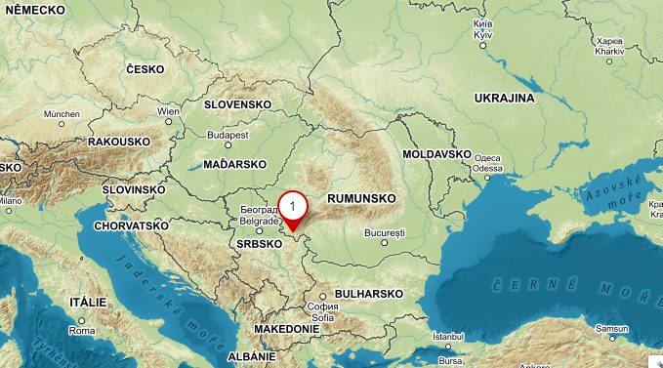
VÝBAVA
Bude kontrolováno a vybíráno při vstupu do busu (u studentů):
- platné cestovní doklady (zkontrolujte si platnost) a uzavřené pojištění

Jak sbalit věci:
- nejlépe dvě zavadla: 1. hlavní zavazadlo na pobyt (velký baťoh), které se bude během expedice převážet vždy do cíle výletu.
2. příruční zavazadlo do autobusu a na výlety (malý batoh), se kterým budete chodit všechny túry a kam se vám vejde svačina, pití, pláštěnka a věci na přiobléknutí
- pokud expedice nezačíná na základně (Eibentál) je dobré být připraven na to, že z autobusu se vyráží rovnou na výlet. Tedy věci, které budu potřebovat na výlet zabalit navrch velkého batohu (oblečení, svačina)
- do autobusu nezapomeňte polštářek :), min. 2 l pití, jídlo, mikinu, kalhoty

Co s sebou:
- kapesné: doporučená částka pro studenty 1000 Kč (v ceně expedice je polopenze, kempování, doprava, průvodci, veškeré vstupy). Utrácet ve vesnicích lze pouze v hospodě, obchodech , případně lze nakoupit suvenýry (domácí slivovice, medy, marmelády, sýry)
- kvalitní a vyzkoušený stan, spacák, karimatka
- hrneček na čaj, příbory a ešus. To platí pro snídaně a večeře v režii průvodců v horách. Bude sice k dispozici jednorázové plastové nádobí, ale jedeme do přírody a tak je nasnadě chovat se ekologicky. Případně po domluvě do skupiny malý vařič.
- hygienické potřeby: toaletní papír, mýdlo, kartáček na zuby, pasta, ručník,
- osobní léky – nutno nahlásit, opalovací krém s UV filtrem, pokrývky hlavy, sluneční brýle, velká PET lahev - voda bude všude pitná, natočí se v místě ubytování
- doporučené oblečení a obuv: dobré prošlápnuté boty pro bezpečný pohyb v terénu ( doporučujeme 1 x pohorky, 1 x lehčí sportovní obuv a pantofle nebo sandály na přezutí), nepromokavou pláštěnku (nezbytnost), vrstvené oblečení, trika na převlečení do baťůžku (budeme pobývat rovněž v kopcích), kalhoty, tepláky, tepláková bunda nebo svetr, šusťáková bunda, krátké kalhoty nebo bermudy, spodní prádlo, trenýrky, plavky, ponožky, kapesníky, pokrývka hlavy (lehká čepice se štítkem nebo klobouk, naprostá nutnost), oblečení na spaní do spacáku, kvalitní baterka (čelovka) – nutné !!! – budeme procházet jeskyně, sešit, tužka, propisovačka, popř. hry, kytara! a další hudební nástroje, foťák, dalekohled, apod.
- pro případ střevních potíží doporučujeme přibalit Smectu nebo živočišné uhlí
- trvanlivé potraviny jako přílohu k obědu či svačině, kdy budeme v terénu (suchý salám, tavený sýr, paštika, sušenky, čokoláda atd…).

Mapa dané oblasti s rozmístěním českých vesnic ZDE
